INDICAÇÃO nº 2132/2021
Súmula: Solicita providências do Executivo junto a Secretaria Municipal de Desenvolvimento Urbano e Habitação, aos cuidados do Sr. Walter Tanoue Hasegawa que interceda junto com a Tecnoluz a colocação de Luzes de Led na Rua Nelson Ezequiel de Farias – Jardim Briquet em Itapevi com a Rua Itapiranga – Jandira (divisa dos dois municípios).

INDICO à Mesa, na forma regimental vigente, que seja oficiado ao Excelentíssimo Igor Soares Prefeito Municipal, junto a Secretaria de Infraestrutura e Serviços Urbanos, para que interceda junto com a Tecnoluz a a colocação de Luzes de Led na Rua Nelson Ezequiel de Farias – Jardim Briquet em Itapevi com a Rua Itapiranga – Jandira (divisa dos dois municípios).

JUSTIFICATIVA
Senhor Presidente,
Senhores Vereadores,
Senhoras Vereadoras.

O local já conta com iluminação, mas as luzes são antigas, amarelas, a instalação de luzes de LED no local, vai não só ajudar na passagem a noite de pessoas, como inibir atos como assaltos e até o ato de pessoas usando drogas no local.
Acreditamos que havendo uma boa iluminação na rua irá inibir a incidência desse ato no local e os moradores ficarão mais confortáveis.
Portanto, peço que analisem e realizem a benfeitoria assim que possível.

Sala das Sessões Bemvindo Moreira Nery, 10 de novembro de 2021.
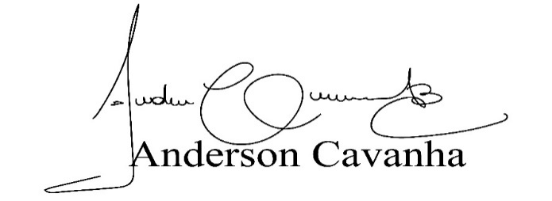
(Bruxão Cavanha – PL)
Vereador

